Documentation technique praticiens

La page praticien du site gsb permet de sélectionner un praticien dans une liste déroulante où tous les praticiens sont recensés avec leur nom et leur prénom pour ainsi afficher toutes les informations de ce praticiens tels que son numéro, nom, prenom, adresse, code postal, coefficient de notoriété et son type.

La page praticien de constitue de 2 pages dans le projet gsb.

Les fonctionnalités de la page :
-Afficher une liste déroulante avec la liste des praticiens récupérés dans la base de données.
-Sélectionner le praticien voulu dans la liste.
-Afficher les informations vis-à-vis de ce praticien sans la recharger.

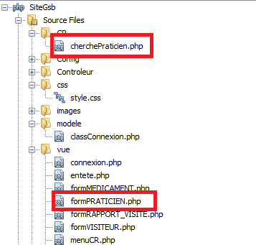

FormPRATICIEN

La page formPRATICIEN a pour but de générer l’html, l’ajax, et de générer la liste déroulante des praticiens.

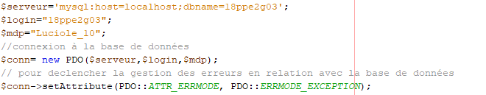
Ce code est utilisé au début des 2 pages fromPRATICIEN et cherchePraticien. Il permet de se connecter à la base de données( dans l’idéal il aurait fallu mettre ce code dans classConnexion et importer cette classe à chaque début de page mais cela générait des erreurs qu’on arrivait pas à corriger donc on a du laisser ce code en début de chaque page).

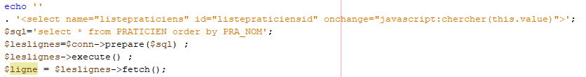
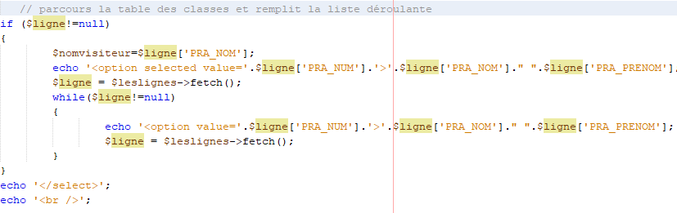
Le code ci-dessus permet de préparer la requête sql qui affiche le nom d’un praticien avec un prepare et de l’executer. Ensuite on utilise une boucle pour générer le nom de tous les praticiens :

Côté ajax, on utilise une procédure chercher(numéro) qui permet d’envoyer le numéro passé en paramètre à une page avec la méthode POST (ici la page est cherchePraticien). On obtient ce numéro lorsque l’utilisateur sélectionne un praticien dans la liste déroulante.

Procédure chercher(numéro) :
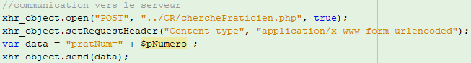

Appel de cette procédure :

Et enfin, les fonctions précédent() et suivant() qui se déclenchent lorsque l’utilisateur clique sur les flèche précédent ou suivant et qui permettent d’afficher les informations du praticien suivant ou précédent :

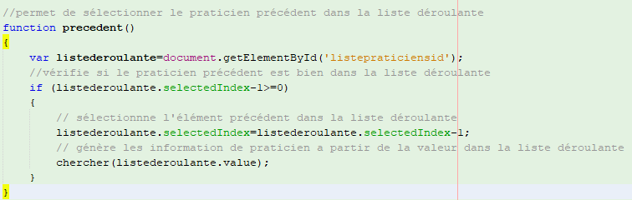
(la procédure suivant() est la même, il suffit juste d’incrémenter au lieu de décrémenter.)

cherchePraticien

La page cherchePraticien est la page appelée lorsque qu’un praticien est sélectionné dans la liste déroulante. Elle permet de chercher ses informations avec une requête sql grâce au nom renvoyé avec la méthode POST depuis la page formPRATICIEN.

Et ainsi les informations sont générées grâce à un fetch en interrogeant chaque attribut de la classe PRATICIEN.

